SLSEleven
ClassCalendar
Полное руководство пользователя
по эксплуатации программного продукта

Реквизит | Значение
Название программного продукта | SLSEleven / ClassCalendar
Версия документа | 1.0
Версия программного продукта | 1.0.0
Дата выпуска документа | 14 мая 2026 г.
Автор / организация | SLSEleven
Статус | Готово к передаче пользователю
Логотип | [Требует уточнения] В репозитории обнаружены иконки приложения Windows/macOS, но отдельный логотип для документации не предоставлен.

Назначение документа
Документ предназначен для военнослужащих и гражданского персонала, назначенных ответственными за ведение учебного расписания. Инструкция рассчитана на пользователя с начальным уровнем владения компьютером и подробно объясняет каждое действие в Windows.

Содержание
Оглавление обновляется в Microsoft Word: щёлкните правой кнопкой мыши и выберите «Обновить поле» или нажмите F9.
Раздел | Наименование
1 | Введение
2 | Системные требования
3 | Установка программы
4 | Первый запуск
5 | Обзор интерфейса
6 | Основные сценарии использования
7 | Подробное описание функций
8 | Работа с файлами
9 | Безопасность
10 | Типовые проблемы и их решение
11 | FAQ
12 | Приложения

Примечание по оглавлению
В документ добавлено автоматическое поле оглавления Word и включён запрос обновления полей при открытии. Статическая таблица выше оставлена как навигационная резервная версия для просмотрщиков, которые не обновляют поля автоматически.

1. Введение
SLSEleven — локальное настольное JavaFX-приложение для планирования учебных занятий, ведения календарей и автоматического распределения учебных часов по заданным правилам. Приложение работает без внешнего сервера и хранит данные на компьютере пользователя в базе SQLite.
Руководство написано для пользователя без предварительной подготовки. В каждом сценарии указано, что необходимо подготовить, какие кнопки нажимать, что должно произойти после выполнения действия и как действовать при ошибках.
Возможность | Описание для пользователя | Где находится
Календарь занятий | Просмотр занятий по датам, переход между месяцами, добавление и редактирование занятий. | Главный экран «Календарь»
Все занятия | Табличный список занятий, поиск, импорт, экспорт, архив и возврат авто-занятий в пул. | Кнопка «Все занятия»
Авторасписание | Пул часов, правила предметов, преподаватели, кабинеты, наряды и запуск автоматического распределения. | Кнопка «Авторасписание»
Мультикалендарность | Создание нескольких календарей и группировка по директориям. | Верхняя панель главного экрана
Печатные формы | Формирование календаря месяца в PNG A4 и Excel A4. | Кнопки «Печать A4»
Резервное копирование | Сохранение файла локальной базы данных для восстановления. | Файл C:\Users\<имя_пользователя>\.slseleven\lessons.db

1.1 Назначение системы
Система предназначена для планирования учебного расписания подразделений, групп, классов или иных учебных потоков. Пользователь может вести фактические занятия вручную или загрузить пул часов и поручить приложению распределить занятия автоматически.

1.2 Цели использования
- сократить время ручного составления расписания;
- снизить риск конфликтов по преподавателям, кабинетам и предметам;
- обеспечить наглядный контроль занятий в календарном представлении;
- получать печатные формы и табличные выгрузки для согласования;
- вести несколько независимых календарей в одном локальном приложении.

1.3 Область применения
SLSEleven может использоваться в воинских частях, учебных подразделениях, центрах подготовки, классах боевой подготовки, подразделениях обеспечения учебного процесса и рабочих группах, где требуется локальное расписание без развёртывания серверной инфраструктуры.

1.4 Особенности инструкции для военных пользователей
В документе намеренно используются простые формулировки и повторяются очевидные действия: где нажать кнопку, что должно появиться на экране, что нельзя закрывать и когда обращаться к специалисту. Это сделано для того, чтобы инструкцией мог пользоваться военнослужащий, который ранее работал с компьютером только на базовом уровне.
Правило | Что это означает на практике
Не менять файлы вручную | Не открывайте и не редактируйте файл базы данных. Работайте только через кнопки приложения.
Сначала выбрать календарь | Перед добавлением занятий убедитесь, что выбран календарь вашего подразделения, взвода, роты, группы или учебного направления.
Не удалять без приказания | Кнопки «Удалить» и «Удалить все» используйте только по указанию ответственного лица и после резервной копии.
Фиксировать ошибки | При ошибке запишите текст сообщения, дату и действие, которое выполняли. Если возможно, сделайте скриншот.
Не бояться уточнять | Если окно выглядит не так, как в инструкции, остановитесь и обратитесь к ответственному за программу или специалисту связи/ИТ.

[Требует уточнения]
Точные должности, порядок утверждения расписания и официальное наименование владельца системы не указаны в исходных материалах. В документе используется рабочая модель ролей: ответственный за расписание, командир/начальник, администратор рабочего места и сотрудник поддержки.

2. Системные требования
Компонент | Минимальное требование | Рекомендуемое требование | Комментарий
Операционная система | Windows 10/11 [Требует уточнения] | Windows 10/11 с установленными обновлениями | Windows рассматривается как основная платформа эксплуатации. macOS возможна как дополнительный вариант.
CPU | 2 ядра x64/ARM64 | 4 ядра и выше | Автораспределение выполняется локально; производительность важна при большом пуле часов.
RAM | 4 ГБ | 8 ГБ и выше | Для обычного расписания достаточно 4 ГБ, но Excel-операции комфортнее при 8 ГБ.
Диск | 200 МБ для приложения + место под БД | 1 ГБ свободного места | Файл базы данных создаётся в папке C:\Users\<имя_пользователя>\.slseleven.
Интернет | Не требуется для ежедневной работы | Требуется только для загрузки/обновления приложения | Данные не передаются на внешний сервер.
Дополнительное ПО | Для готового Windows-инсталлятора обычно не требуется | Для исходного запуска: JDK 11+ и Maven Wrapper | Обычному пользователю в подразделении не нужно устанавливать Maven или запускать команды.
Форматы файлов | TSV, CSV, XLSX | Microsoft Excel или совместимый редактор | Excel нужен только для просмотра/редактирования выгрузок.

Рекомендация
Перед обновлением приложения, копированием базы данных или заменой файла lessons.db обязательно закройте SLSEleven. Если вы не уверены, что приложение закрыто, обратитесь к ответственному специалисту.

3. Установка программы
Основной способ установки для пользователя — готовый установочный файл Windows. Запуск из исходного кода и установка на macOS описаны как дополнительные варианты для администратора или специалиста, но не являются основным способом эксплуатации в подразделении.

3.1 Подготовка к установке
1. Убедитесь, что работаете за тем компьютером, на котором должно вестись расписание подразделения.
2. Уточните у ответственного лица, разрешена ли установка программы на данный компьютер.
3. Закройте предыдущую версию SLSEleven, если она запущена.
4. Если на компьютере уже велось расписание, попросите ответственного сделать резервную копию файла C:\Users\<имя_пользователя>\.slseleven\lessons.db.
5. Проверьте, что установочный файл получен из доверенного источника.
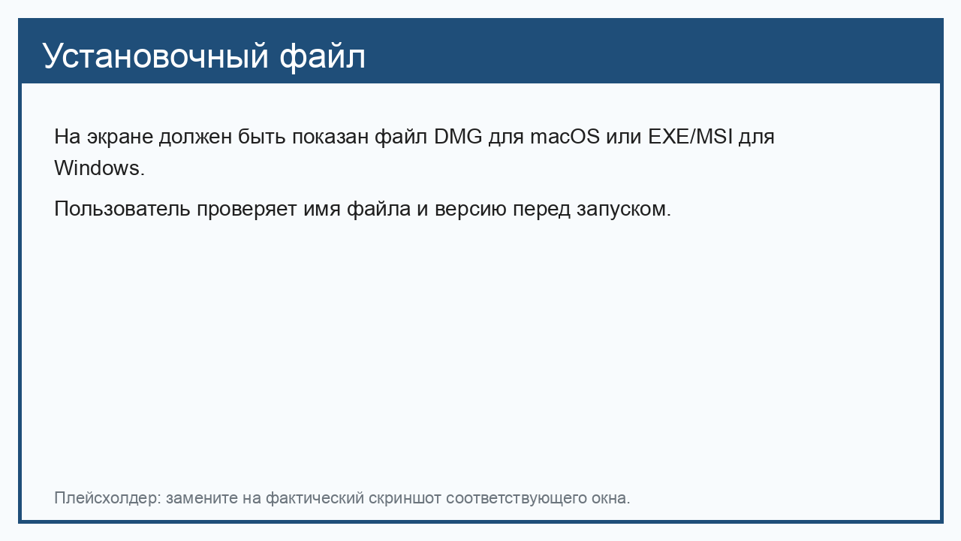
Рисунок 1 — Плейсхолдер скриншота установочного файла.

3.2 Установка на Windows
Ниже приведён основной порядок установки. Выполняйте действия строго по порядку. Если на экране появляется окно, которого нет в инструкции, не нажимайте случайные кнопки: прочитайте текст окна или обратитесь к ответственному.
1. Найдите установочный файл в папке, куда его передал ответственный: обычно это «Загрузки», «Документы» или отдельная папка подразделения.
2. Щёлкните по файлу два раза левой кнопкой мыши. Если двойной щелчок не получается, щёлкните один раз, затем нажмите клавишу Enter.
3. Если Windows покажет предупреждение «Разрешить этому приложению вносить изменения на вашем устройстве?», проверьте название программы и нажмите «Да» только если установка разрешена ответственным лицом.
4. Если появится мастер установки, нажмите «Далее». Не меняйте папку установки, если администратор не дал отдельное указание.
5. Если мастер предложит создать ярлык на рабочем столе, оставьте этот пункт включённым. Ярлык облегчит запуск программы для пользователей без опыта.
6. Нажмите «Установить» и дождитесь окончания копирования файлов. Во время установки не выключайте компьютер и не закрывайте окно.
7. После завершения нажмите «Готово». Если есть пункт «Запустить ClassCalendar», можно оставить его включённым.
8. Убедитесь, что приложение запускается: на экране должен открыться календарь.
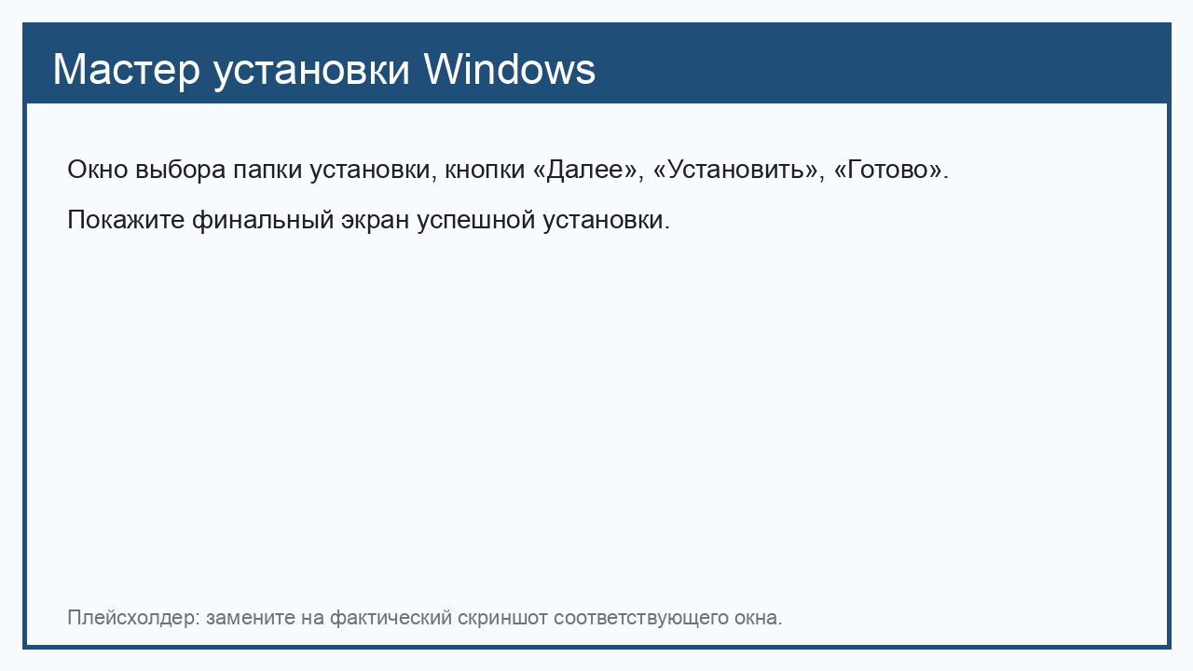
Рисунок 2 — Плейсхолдер скриншота установки на Windows.

3.3 Первый запуск в Windows после установки
1. Найдите ярлык ClassCalendar или SLSEleven на рабочем столе Windows.
2. Щёлкните по ярлыку два раза левой кнопкой мыши.
3. Если ярлыка нет, нажмите кнопку «Пуск» в левом нижнем углу экрана и начните вводить ClassCalendar.
4. Когда Windows найдёт приложение, щёлкните по нему левой кнопкой мыши.
5. Дождитесь открытия окна календаря. Первый запуск может занимать больше времени, потому что программа создаёт папку данных.
Важно для подразделения
Не запускайте одновременно несколько копий программы на одном компьютере. Если программа уже открыта, работайте в открытом окне. Одновременная работа нескольких пользователей с одним локальным файлом базы не предусмотрена.

3.4 Дополнительный вариант: установка на macOS
1. Откройте установочный файл DMG.
Ожидаемый результат: Система смонтирует образ и покажет окно установки.
2. Перетащите значок приложения в папку Applications, если такой экран предусмотрен сборкой.
Ожидаемый результат: Приложение будет скопировано в каталог программ.
3. При первом запуске подтвердите открытие приложения, если macOS показывает предупреждение безопасности.
Ожидаемый результат: После подтверждения откроется главное окно календаря.
4. Если приложение не запускается, откройте его через контекстное меню «Открыть».
Ожидаемый результат: macOS повторно запросит подтверждение запуска приложения от проверенного источника или локальной сборки.
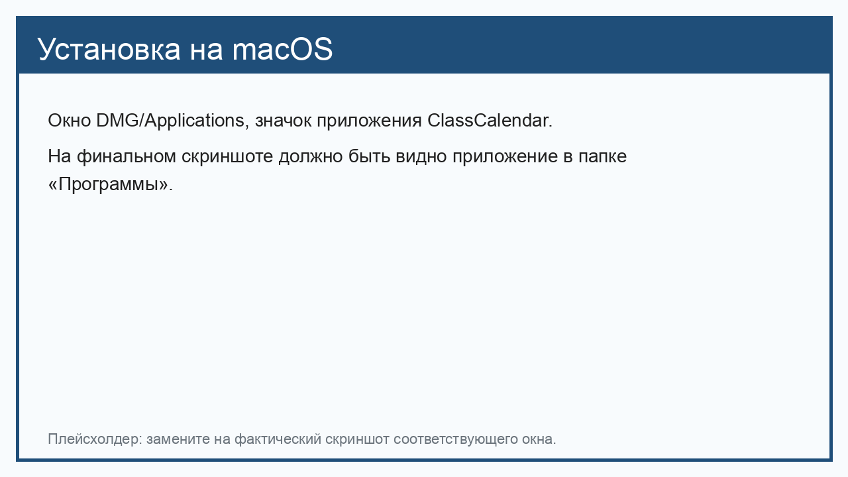
Рисунок 3 — Плейсхолдер скриншота установки на macOS.

3.5 Запуск из исходного кода
Если готовый инсталлятор не предоставлен, приложение можно запустить из корня проекта командой:
./mvnw clean javafx:run
Для этого на рабочем месте должен быть установлен JDK 11 или выше. Maven можно не устанавливать отдельно, так как в проекте есть Maven Wrapper.

3.6 Возможные ошибки установки
Ошибка | Вероятная причина | Действия пользователя
Windows не даёт запустить установщик | Файл заблокирован политикой безопасности или нет прав. | Не пытайтесь обходить запрет. Сообщите ответственному и передайте текст предупреждения.
Приложение не открывается после установки | ОС заблокировала запуск или отсутствует runtime. | Попробуйте запуск через ярлык; при повторении проблемы обратитесь к администратору.
JavaFX runtime components are missing | Сборка выполнена без необходимых JavaFX-зависимостей. | Используйте официальный Windows-инсталлятор. Обычному пользователю не нужно пересобирать приложение.
Приложение стартует и сразу закрывается | Ошибка зависимостей или базы данных. | Запустите приложение из терминала и передайте текст ошибки в поддержку.
Нет прав на установку | Ограничение корпоративной политики. | Запросите установку у администратора рабочего места.

4. Первый запуск
При первом запуске приложение автоматически создаёт локальный каталог данных и базу SQLite. Пользователь не должен создавать эти файлы вручную.
Создаваемый объект | Путь | Назначение
Каталог данных в Windows | C:\Users\<имя_пользователя>\.slseleven | Хранение локальных файлов приложения.
База данных в Windows | C:\Users\<имя_пользователя>\.slseleven\lessons.db | Занятия, календари, пул часов, правила, преподаватели, кабинеты, история.
Календарь по умолчанию | default | Первичный календарь, который используется до создания пользовательских календарей.

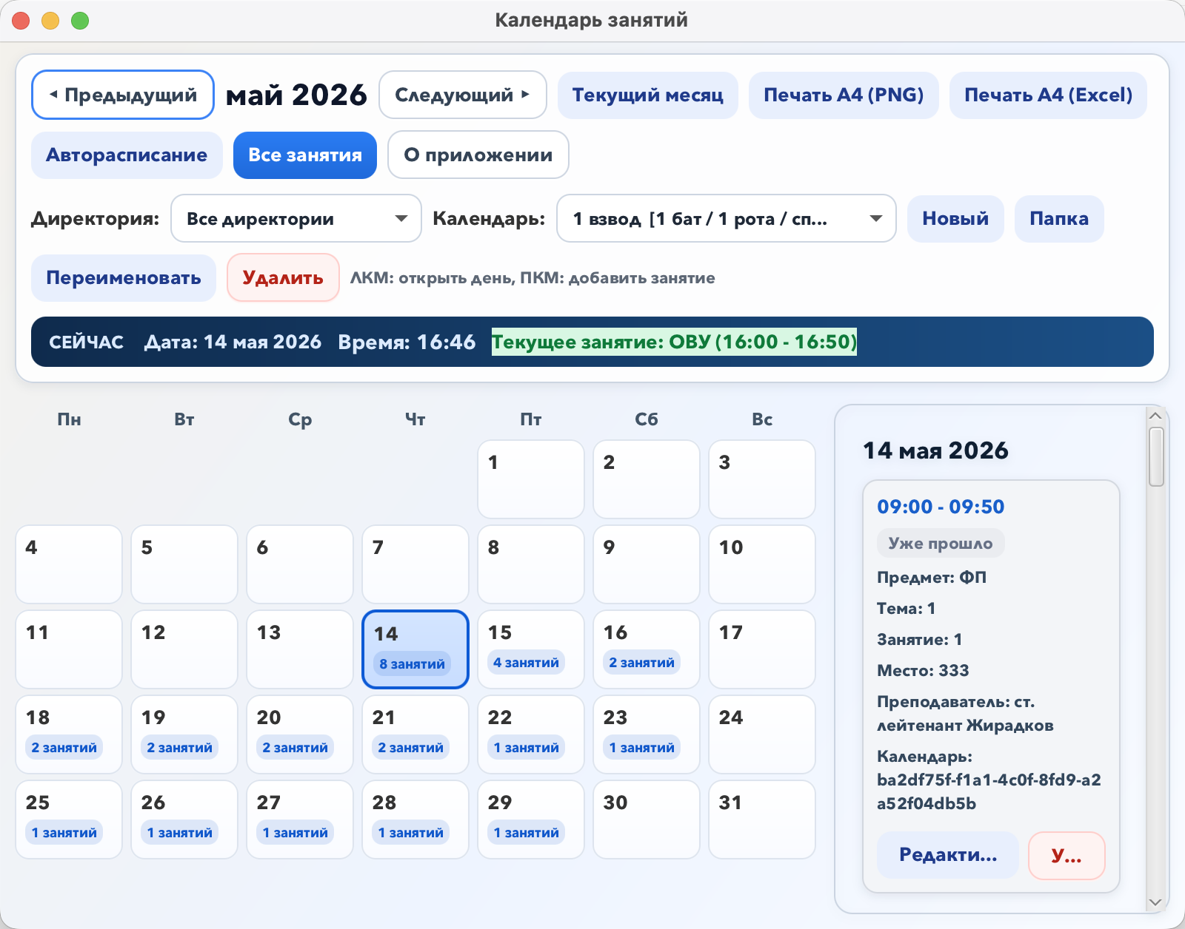
Рисунок 4 — Первый запуск приложения.

4.1 Первичная настройка
1. Откройте список «Календарь» в верхней панели и убедитесь, что выбран конкретный календарь, а не режим «Все календари».
2. При необходимости нажмите «Новый» и создайте календарь для вашей группы или подразделения.
3. Нажмите «Авторасписание» и задайте дневные лимиты часов по дням недели.
4. Добавьте преподавателей, кабинеты и наряды, если эти ограничения используются в вашей организации.
5. Заполните пул часов вручную или импортируйте файл.

4.2 Авторизация
[Требует уточнения]
В текущей реализации, найденной в исходном коде, отдельный экран авторизации, роли пользователей и ввод пароля отсутствуют. Документ описывает локальный режим работы на Windows-компьютере. Если в поставке для воинской части добавлена авторизация, этот раздел необходимо дополнить порядком входа, выдачи паролей и смены ответственного пользователя.

4.3 Конфигурация
Основная конфигурация выполняется через интерфейс: календарь, директория, дневные лимиты, правила предметов, преподаватели, кабинеты и наряды. Изменять файл базы данных вручную не рекомендуется.

5. Обзор интерфейса

5.1 Главный экран «Календарь»
Рисунок 5 — Общий вид календаря в окне 800 x 600.
Элемент | Назначение | Как использовать
Предыдущий / Следующий | Переход между месяцами. | Нажмите кнопку, чтобы показать предыдущий или следующий календарный месяц.
Текущий месяц | Быстрый возврат к текущему месяцу. | Используйте после просмотра прошлых или будущих месяцев.
Печать A4 (PNG) | Экспорт печатного макета в изображение. | Выберите дни месяца и сохраните PNG-файл.
Печать A4 (Excel) | Экспорт печатного календаря в XLSX. | Сохраните файл и откройте его в Excel.
Директория | Фильтр календарей по логической папке. | Выберите директорию или режим всех директорий.
Календарь | Выбор активного календаря. | Для редактирования выберите конкретный календарь.
Новый | Создание календаря. | Введите имя и подтвердите создание.
Папка | Перемещение календаря в директорию. | Укажите путь директории, например «2 бат/2 рота».
Переименовать | Изменение имени календаря. | Введите новое уникальное имя.
Удалить | Удаление календаря и связанных данных. | Используйте только после резервного копирования.
ЛКМ по дню | Просмотр занятий выбранной даты. | Щёлкните дату левой кнопкой мыши.
ПКМ по дню | Быстрое добавление занятия. | Щёлкните дату правой кнопкой мыши и заполните форму.

5.2 Правая панель занятий
После выбора даты справа отображается список карточек занятий. Карточка содержит время, предмет, тему, место, преподавателя и кнопки действий. Прошедшие и текущие занятия выделяются визуально.
Кнопка/область | Действие | Результат
Карточка занятия | Просмотр сведений. | Пользователь видит основные параметры занятия.
Редактировать | Открывает форму занятия. | Можно изменить предмет, тему, время, место, преподавателя, дату и длительность.
Удалить | Удаляет занятие после подтверждения. | Запись исчезает из календаря и списка занятий.

5.3 Экран «Все занятия»
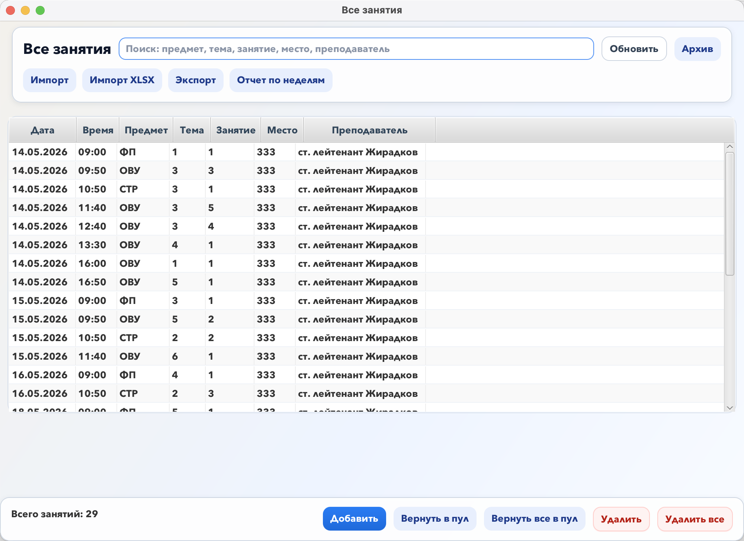
Рисунок 6 — Экран «Все занятия».
Элемент | Назначение | Особенности
Поиск | Фильтрация по предмету, теме, занятию, месту, преподавателю. | Фильтр применяется к текущему списку по мере ввода.
Обновить | Повторная загрузка данных. | Используйте после импорта или внешнего изменения данных.
Архив | Просмотр архивных занятий и статуса тем. | Прошедшие занятия архивируются автоматически.
Импорт | Загрузка TSV/CSV через текстовый диалог. | Поддерживаются разделители табуляция, точка с запятой или запятая.
Импорт XLSX | Загрузка занятий из Excel. | Используйте подготовленный шаблон с заголовками.
Экспорт | Выгрузка списка занятий. | Доступны текстовый и Excel-форматы.
Отчет по неделям | Формирование недельного отчёта XLSX. | Подходит для контроля учебной нагрузки.
Добавить | Создание занятия вручную. | Открывает форму занятия.
Вернуть в пул | Возврат выбранного авто-занятия. | Доступно только для занятия, созданного автораспределением.
Удалить все | Очистка активных занятий календаря. | Требует двойного подтверждения.

5.4 Экран «Авторасписание»
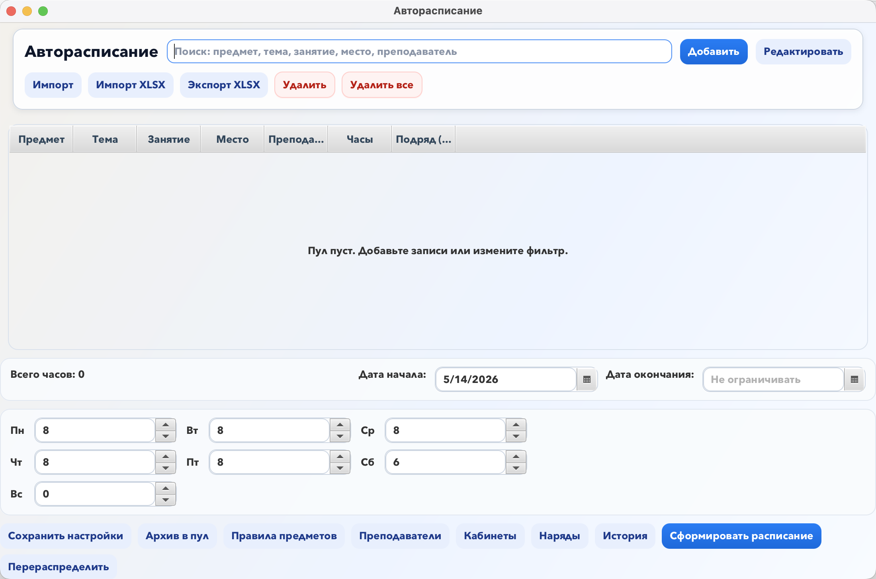
Рисунок 7 — Экран «Авторасписание».
Группа элементов | Что содержит | Зачем используется
Таблица пула | Строки часов, которые нужно распределить. | Источник данных для автоматического формирования расписания.
Даты | Дата начала и дата окончания. | Ограничивают период планирования.
Лимиты Пн–Вс | Максимум часов на каждый день недели. | Не позволяют алгоритму перегружать дни.
Правила предметов | Дни, эксклюзивность, конфликты, кабинет, подрядность. | Формируют ограничения для конкретных предметов.
Преподаватели | Имена и рабочие дни. | Проверка доступности преподавателя.
Кабинеты | Список аудиторий/мест. | Контроль фиксированных кабинетов и доступных мест.
Наряды | Даты занятости преподавателей. | Исключение преподавателя из расписания на конкретные даты.
История | Снимки состояния. | Восстановление после неудачного изменения.

5.5 Формы ввода
Форма | Поля | Обязательные поля
Занятие | Предмет, Тема, Занятие, Время HH:mm, Расположение, Преподаватель, Дата, Длительность. | Все поля, кроме уточнений организации, должны быть заполнены; дата обязательна; длительность больше 0.
Строка пула | Предмет, Тема, Занятие, Расположение, Преподаватель, Часы всего, Часы подряд. | Предмет, тема, часы; часы подряд больше 0.
Правило предмета | Разрешённые дни, эксклюзивные дни, часы подряд, максимум в день, фиксированный кабинет, конфликтующие предметы. | Предмет; остальные ограничения заполняются по необходимости.

5.6 Горячие клавиши и действия мышью
Действие | Где работает | Результат
ЛКМ по дате | Календарь | Открывает список занятий выбранного дня.
ПКМ по дате | Календарь | Открывает форму добавления занятия на дату.
Ctrl/Cmd+C [Требует уточнения] | Таблицы | Возможность копирования зависит от стандартного поведения JavaFX и конкретной сборки.
F9 в Word | Данный документ | Обновляет автоматическое оглавление и поля страниц.

6. Основные сценарии использования

6.1 Создание нового календаря
Цель: Создать отдельное рабочее пространство для группы, подразделения или учебного направления.
Подготовка:
- Откройте главный экран «Календарь».
- Проверьте, что приложение работает с нужной локальной базой данных.
Порядок выполнения:
1. В верхней панели нажмите кнопку «Новый».
2. В появившемся окне введите понятное имя календаря, например «2 рота — ОВП — май».
3. Нажмите «ОК» для подтверждения.
4. Убедитесь, что новый календарь выбран в поле «Календарь».
5. Если календарь нужно сгруппировать, нажмите «Папка» и укажите директорию, например «2 бат/2 рота».
Ожидаемый результат: В списке календарей появляется новая запись, а все дальнейшие занятия и правила относятся к выбранному календарю.
Возможная ошибка | Что проверить | Как исправить
Календарь не создаётся | Имя пустое или совпадает с существующим в той же директории. | Введите уникальное и непустое имя.
Нельзя редактировать данные | Выбран режим «Все календари». | Выберите конкретный календарь в выпадающем списке.

Примечание
Используйте отдельные календари для независимых расписаний. Это упрощает экспорт, поиск и восстановление истории.

6.2 Добавление занятия вручную
Цель: Внести занятие в календарь без использования автораспределения.
Подготовка:
- Выберите конкретный календарь.
- Определите дату, время, предмет, тему, место и преподавателя.
Порядок выполнения:
1. На главном экране найдите нужный месяц кнопками «Предыдущий» и «Следующий».
2. Щёлкните правой кнопкой мыши по нужной дате.
3. В форме «Занятие» заполните поле «Предмет».
4. Заполните поле «Тема». Если отдельного названия занятия нет, повторите тему в поле «Занятие».
5. Введите время в формате HH:mm, например 09:00.
6. Введите расположение/кабинет и преподавателя.
7. Проверьте дату в DatePicker.
8. Укажите длительность в часах подряд. Для обычного занятия введите 1.
9. Нажмите «ОК».
Ожидаемый результат: Занятие появляется в карточках выбранного дня и в таблице «Все занятия».
Возможная ошибка | Что проверить | Как исправить
Поле подсвечено или появляется ошибка | Обязательное поле пустое или формат времени неверный. | Заполните поле и используйте формат HH:mm.
Дата не та | В форме была выбрана другая дата. | Откройте редактирование занятия и исправьте дату.
Длительность не сохраняется | Введено 0, отрицательное значение или текст. | Введите положительное целое число.

Примечание
Ручные занятия учитываются при автораспределении: алгоритм видит уже занятые даты/слоты и не должен создавать конфликтующие записи.

6.3 Импорт списка занятий из XLSX
Цель: Загрузить готовую таблицу занятий в текущий календарь.
Подготовка:
- Подготовьте XLSX-файл с колонками: Дата, Время, Предмет, Тема, Занятие, Место, Преподаватель.
- Закройте файл в Excel перед импортом.
Порядок выполнения:
1. Откройте экран «Все занятия».
2. Нажмите «Импорт XLSX».
3. В системном окне выбора файла найдите подготовленный файл.
4. Выберите файл и подтвердите открытие.
5. Дождитесь завершения импорта.
6. Проверьте количество записей в нижней части окна.
7. Используйте поиск, чтобы быстро проверить несколько импортированных предметов.
Ожидаемый результат: Занятия из файла добавлены в текущий календарь и отображаются в таблице.
Возможная ошибка | Что проверить | Как исправить
Файл не загружается | Файл открыт в Excel или имеет неподдерживаемую структуру. | Закройте файл и проверьте заголовки колонок.
Некоторые строки пропущены | Не заполнены обязательные поля. | Исправьте строки и повторите импорт.
Неверная дата | Дата записана в нестандартном формате. | Используйте формат, распознаваемый Excel, или укажите дату в явном виде.

Примечание
Перед массовым импортом сделайте резервную копию базы данных. Это быстрее, чем вручную удалять ошибочные записи.

6.4 Подготовка пула авторасписания
Цель: Сформировать набор часов, которые система должна распределить по календарю.
Подготовка:
- Создайте или выберите календарь.
- Определите перечень предметов, тем, преподавателей и часов.
Порядок выполнения:
1. Нажмите «Авторасписание».
2. Нажмите «Добавить».
3. Заполните «Предмет» и «Тема».
4. Заполните «Занятие»; если отдельного обозначения нет, используйте название темы.
5. При необходимости укажите расположение и преподавателя.
6. В поле «Часы всего» укажите общий объём часов по строке.
7. В поле «Часы подряд» укажите, сколько часов предмет должен идти блоком.
8. Нажмите «ОК».
9. Повторите действия для остальных предметов или используйте импорт.
Ожидаемый результат: В таблице пула появляются строки, а счётчик «Всего часов» показывает суммарный объём.
Возможная ошибка | Что проверить | Как исправить
Строка не сохраняется | Не заполнены предмет, тема или часы. | Заполните обязательные поля.
Неверно распределяются блоки | Неправильно указаны часы подряд. | Отредактируйте строку или правило предмета.
Пул слишком большой | Загружены дубли строк. | Используйте поиск и удалите лишние записи.

Примечание
Пул — это план работ, а календарь — результат. Не удаляйте пул до проверки сформированного расписания.

6.5 Настройка правил предметов
Цель: Ограничить дни и совместимость предметов перед автоматическим распределением.
Подготовка:
- В пуле должны быть строки с нужными предметами.
- Желательно заранее создать кабинеты и преподавателей.
Порядок выполнения:
1. На экране «Авторасписание» нажмите «Правила предметов».
2. Выберите или введите предмет, для которого задаётся правило.
3. Отметьте разрешённые дни недели.
4. Если предмет должен занимать день без других предметов, настройте эксклюзивные дни.
5. Укажите часы подряд, если предмет должен ставиться блоком.
6. Задайте максимум занятий предмета в день, если есть ограничение.
7. Укажите фиксированный кабинет, если предмет проводится только в конкретном месте.
8. Добавьте предметы, которые нельзя ставить подряд или в один день.
9. Сохраните правило.
Ожидаемый результат: Алгоритм будет учитывать правило при следующем запуске «Сформировать расписание» или «Перераспределить».
Возможная ошибка | Что проверить | Как исправить
Предмет не распределяется | Правило запрещает все доступные дни. | Расширьте разрешённые дни или увеличьте диапазон дат.
Нужный кабинет не используется | Фиксированный кабинет не совпадает с записью в списке кабинетов. | Проверьте написание кабинета.
Слишком много остатков | Конфликты предметов чрезмерно жёсткие. | Ослабьте запреты «подряд» или «в один день».

Примечание
Правила нужно задавать только там, где есть реальное ограничение. Чрезмерная детализация повышает риск нераспределённых часов.

6.6 Запуск автоматического формирования расписания
Цель: Создать занятия в календаре на основании пула и правил.
Подготовка:
- Пул не пуст.
- Дата начала задана.
- Лимиты часов положительные хотя бы для одного дня.
- Правила, преподаватели и кабинеты проверены.
Порядок выполнения:
1. Откройте «Авторасписание».
2. Выберите «Дата начала».
3. При необходимости выберите «Дата окончания». Если конец периода не нужен, оставьте поле пустым.
4. Проверьте лимиты Пн–Вс.
5. Нажмите «Сохранить настройки».
6. Нажмите «Сформировать расписание».
7. Дождитесь завершения операции.
8. Проверьте сообщение о результате и остатке часов.
9. Вернитесь на экран «Календарь» и просмотрите созданные занятия.
Ожидаемый результат: В календаре создаются авто-занятия, а использованные часы вычитаются из пула.
Возможная ошибка | Что проверить | Как исправить
Расписание не создано | Пул пуст, дата не задана или лимиты равны нулю. | Заполните пул, дату начала и лимиты.
Остались часы в пуле | Недостаточно дат или слишком жёсткие правила. | Увеличьте период, лимиты или ослабьте ограничения.
Созданы неудобные последовательности | Алгоритм использовал допустимый fallback. | Скорректируйте правила предметов и выполните перераспределение.

Примечание
Перед запуском создаётся снимок истории, если есть данные. Его можно использовать для восстановления состояния.

6.7 Перераспределение расписания
Цель: Вернуть авто-занятия выбранного диапазона в пул и сформировать расписание заново.
Подготовка:
- Проверьте, что ручные занятия корректны.
- Определите диапазон дат, который нужно перераспределить.
Порядок выполнения:
1. Откройте «Авторасписание».
2. Укажите дату начала и дату окончания диапазона.
3. Проверьте лимиты и правила.
4. Нажмите «Перераспределить».
5. Подтвердите действие, если приложение запросит подтверждение.
6. Проверьте результат в календаре и таблице «Все занятия».
Ожидаемый результат: Авто-занятия диапазона пересозданы с учётом текущих правил, ручные занятия сохраняются.
Возможная ошибка | Что проверить | Как исправить
Ничего не изменилось | В диапазоне нет авто-занятий или пул пуст. | Проверьте выбранные даты и наличие строк пула.
Результат хуже предыдущего | Новые ограничения слишком жёсткие. | Откройте «История» и восстановите предыдущий снимок.

Примечание
Перераспределение удобно после изменения нарядов, кабинетов или дневных лимитов.

6.8 Экспорт печатного календаря
Цель: Подготовить расписание месяца для печати или согласования.
Подготовка:
- Откройте нужный месяц.
- Проверьте отображение занятий по датам.
Порядок выполнения:
1. На главном экране нажмите «Печать A4 (PNG)» или «Печать A4 (Excel)».
2. Если выбран PNG, отметьте дни, которые должны попасть в печатную форму.
3. При выборе части дней используйте компактный режим, который приложение включает автоматически.
4. Выберите путь сохранения файла.
5. Откройте сохранённый файл и проверьте переносы текста.
Ожидаемый результат: Сформирован файл печатного календаря в выбранном формате.
Возможная ошибка | Что проверить | Как исправить
Файл не сохраняется | Нет прав на выбранную папку. | Выберите папку пользователя, например Documents.
Текст не помещается | В занятиях слишком длинные темы. | Используйте Excel-формат или сократите печатные названия.

Примечание
Для официальной печати обычно удобнее Excel A4: пользователь может дополнительно проверить масштаб страницы перед отправкой на принтер.

7. Подробное описание функций

7.1 Календари и директории
Назначение: Разделение данных по независимым расписаниям.
Когда используется: При наличии нескольких подразделений, взводов, рот, групп или учебных направлений.
Пошаговая инструкция:
1. Создайте календарь.
2. Назначьте директорию.
3. Выберите календарь перед редактированием.
Ограничения: Нельзя удалить единственный календарь; в режиме «Все календари» редактирование ограничено.
Пример использования: Календарь «2 рота / ОВП» хранится отдельно от календаря «Физическая подготовка».
Совет
Используйте стабильные имена директорий, чтобы все ответственные одинаково понимали структуру.

7.2 Просмотр месяца
Назначение: Навигация по датам и контроль занятий.
Когда используется: Ежедневно при проверке расписания.
Пошаговая инструкция:
1. Перейдите к месяцу.
2. Выберите день.
3. Просмотрите карточки справа.
Ограничения: Отображение зависит от выбранного календаря/директории.
Пример использования: Проверка занятий на следующую неделю перед печатью.
Совет
Возвращайтесь кнопкой «Текущий месяц», если ушли далеко по датам.

7.3 Ручное занятие
Назначение: Создание записи без автораспределения.
Когда используется: Когда занятие назначено вручную или является исключением.
Пошаговая инструкция:
1. ПКМ по дате.
2. Заполните форму.
3. Подтвердите сохранение.
Ограничения: Дата и положительная длительность обязательны.
Пример использования: Внеплановый инструктаж добавляется вручную.
Совет
Ручные занятия полезно вносить до автоназначения, чтобы алгоритм учитывал занятые слоты.

7.4 Поиск занятий
Назначение: Быстрый отбор записей.
Когда используется: При проверке конкретного предмета, преподавателя или кабинета.
Пошаговая инструкция:
1. Откройте «Все занятия».
2. Введите текст в поле поиска.
3. Проверьте отфильтрованные строки.
Ограничения: Поиск выполняется по отображаемым полям.
Пример использования: Поиск всех занятий преподавателя Иванова.
Совет
Используйте короткий фрагмент слова, если не уверены в полном написании.

7.5 Импорт занятий
Назначение: Массовая загрузка календарных записей.
Когда используется: Когда расписание подготовлено во внешней таблице.
Пошаговая инструкция:
1. Подготовьте файл.
2. Нажмите «Импорт» или «Импорт XLSX».
3. Выберите файл/вставьте текст.
4. Проверьте результат.
Ограничения: Нужны обязательные поля: время, предмет, тема, место, преподаватель; дата может быть пустой только в допустимом сценарии.
Пример использования: Импорт недельного расписания из Excel.
Совет
Сначала импортируйте небольшой тестовый файл на 2–3 строки.

7.6 Экспорт занятий
Назначение: Передача списка занятий в файл.
Когда используется: Для отчётов, согласования и резервного контроля.
Пошаговая инструкция:
1. Откройте «Все занятия».
2. Нажмите «Экспорт».
3. Выберите формат и путь сохранения.
Ограничения: Экспортируется текущий набор данных выбранного календаря.
Пример использования: Передача расписания руководителю в XLSX.
Совет
После экспорта откройте файл и проверьте кодировку русских символов.

7.7 Архив занятий
Назначение: Разделение активных и прошедших занятий.
Когда используется: Для анализа выполненных и невыполненных тем.
Пошаговая инструкция:
1. Откройте «Все занятия».
2. Нажмите «Архив».
3. Просмотрите завершённые и незавершённые темы.
Ограничения: Архив формируется по дате; системное время компьютера должно быть корректным.
Пример использования: Проверка, какие темы уже прошли в текущем месяце.
Совет
Не меняйте системную дату компьютера без необходимости.

7.8 Пул авторасписания
Назначение: Хранение нераспределённых часов.
Когда используется: Перед автоматическим формированием расписания.
Пошаговая инструкция:
1. Откройте «Авторасписание».
2. Добавьте строки вручную или импортом.
3. Проверьте суммарные часы.
Ограничения: Часы должны быть положительными; часы подряд больше 0.
Пример использования: 10 часов предмета распределяются по нескольким датам.
Совет
Не объединяйте разные темы в одну строку, если их нужно отслеживать отдельно.

7.9 Дневные лимиты
Назначение: Ограничение нагрузки по дням недели.
Когда используется: Перед запуском автораспределения.
Пошаговая инструкция:
1. Укажите даты.
2. Заполните лимиты Пн–Вс.
3. Нажмите «Сохранить настройки».
Ограничения: Нулевой лимит запрещает размещение занятий в этот день.
Пример использования: Пн–Пт по 2 часа, Сб–Вс 0 часов.
Совет
Начните с реалистичных лимитов; слишком низкие лимиты оставят часы в пуле.

7.10 Правила предметов
Назначение: Тонкая настройка ограничений.
Когда используется: Когда предмет нельзя ставить в определённые дни или рядом с другими предметами.
Пошаговая инструкция:
1. Откройте правила.
2. Выберите предмет.
3. Заполните ограничения.
4. Сохраните.
Ограничения: Слишком жёсткие правила могут сделать распределение невозможным.
Пример использования: Строевая подготовка только по вторникам и четвергам.
Совет
Создавайте правило только при наличии понятной причины.

7.11 Преподаватели
Назначение: Учёт доступности преподавателей.
Когда используется: Если расписание зависит от конкретных людей.
Пошаговая инструкция:
1. Откройте «Преподаватели».
2. Добавьте имя.
3. Настройте рабочие дни.
Ограничения: Удаление преподавателя не должно выполняться без проверки связанных занятий.
Пример использования: Преподаватель доступен только Пн–Ср.
Совет
Согласуйте написание ФИО, чтобы импорт и правила совпадали.

7.12 Кабинеты
Назначение: Учёт мест проведения.
Когда используется: Если занятия привязаны к аудиториям или классам.
Пошаговая инструкция:
1. Откройте «Кабинеты».
2. Добавьте кабинет.
3. Используйте его в правилах или занятиях.
Ограничения: Фиксированный кабинет должен совпадать по написанию.
Пример использования: Предмет проводится только в классе 214.
Совет
Используйте единый формат: «Каб. 214», «Спортзал», «Плац».

7.13 Наряды
Назначение: Исключение преподавателя на конкретную дату.
Когда используется: Когда преподаватель занят служебным нарядом или другой обязанностью.
Пошаговая инструкция:
1. Откройте «Наряды».
2. Выберите преподавателя.
3. Добавьте дату.
4. Сохраните.
Ограничения: Наряды учитываются при следующем автоназначении.
Пример использования: Иванов недоступен 20.05.2026.
Совет
После массового изменения нарядов выполните перераспределение.

7.14 История
Назначение: Восстановление состояния занятий и пула.
Когда используется: Перед и после крупных изменений.
Пошаговая инструкция:
1. Откройте «История».
2. Выберите снимок.
3. Подтвердите восстановление.
Ограничения: Восстановление заменяет текущее состояние данными снимка.
Пример использования: Откат после неудачного перераспределения.
Совет
Перед восстановлением экспортируйте текущие данные, если они могут понадобиться.

7.15 Возврат в пул
Назначение: Перевод авто-занятия обратно в плановые часы.
Когда используется: Когда автоматически созданное занятие нужно переработать.
Пошаговая инструкция:
1. Выберите авто-занятие.
2. Нажмите «Вернуть в пул».
3. Проверьте пул.
Ограничения: Ручные занятия нельзя вернуть как авто-занятия.
Пример использования: Отменённое авто-занятие возвращается в пул для новой даты.
Совет
Используйте «Вернуть все в пул» только после проверки календаря.

7.16 Архив в пул
Назначение: Повторное планирование архивных занятий.
Когда используется: Если прошедшие занятия нужно перенести или использовать как основу.
Пошаговая инструкция:
1. Откройте «Авторасписание».
2. Нажмите «Архив в пул».
3. Проверьте агрегированные часы.
Ограничения: Данные агрегируются; детализация может отличаться от исходных строк.
Пример использования: Перенос невыполненных тем в новый период.
Совет
Перед операцией сделайте снимок истории или бэкап базы.

7.17 Печать A4
Назначение: Формирование макета для печати.
Когда используется: Для бумажного расписания, согласования, размещения на стенде.
Пошаговая инструкция:
1. Нажмите «Печать A4».
2. Выберите формат и дни.
3. Сохраните файл.
Ограничения: Очень длинные темы могут переноситься на несколько строк.
Пример использования: Печать расписания месяца для подразделения.
Совет
Проверяйте масштаб печати в Excel или просмотрщике изображений.

8. Работа с файлами
Главное правило для Windows
Обычный пользователь работает с файлами через кнопки «Импорт», «Экспорт» и «Печать». Файл базы C:\Users\<имя_пользователя>\.slseleven\lessons.db нельзя открывать двойным щелчком, переименовывать или переносить без указания ответственного.

8.1 Импорт
Импорт позволяет перенести данные из внешних таблиц в текущий календарь. Пользователь должен заранее убедиться, что выбран правильный календарь, потому что импортированные записи будут привязаны именно к нему.
Тип импорта | Поддерживаемые форматы | Обязательные поля | Особенности
Занятия | TSV, CSV, XLSX | Время, Предмет, Тема, Место, Преподаватель | Дата может быть указана в файле; если дата пустая, используется текущая дата в поддерживаемом сценарии.
Пул авторасписания | TSV, CSV, XLSX | Предмет, Тема, Часы | Занятие, место и преподаватель необязательны; если занятие пустое, подставляется тема.

8.2 Поддерживаемые заголовки
Пример для занятий: Дата | Время | Предмет | Тема | Занятие | Место | Преподаватель
Пример для пула: Предмет | Тема | Занятие | Место | Преподаватель | Часы
Кодировка
Для текстовых файлов используется UTF-8, при необходимости применяется fallback на Windows-1251. Если после импорта русские символы выглядят некорректно, сохраните файл в UTF-8 и повторите импорт.

8.3 Экспорт и сохранение
- Экспорт TSV/CSV подходит для обмена с простыми текстовыми редакторами и системами, которые принимают разделители.
- Экспорт XLSX подходит для Excel, печати, согласования и ручной проверки.
- Печатный PNG A4 подходит для быстрого просмотра и размещения как изображение.
- Печатный Excel A4 подходит для последующей настройки печати и масштаба.
- Недельный отчёт XLSX используется для анализа нагрузки по неделям.

8.4 Резервное копирование
Для полного резервного копирования в Windows достаточно скопировать файл базы данных при закрытом приложении:
C:\Users\<имя_пользователя>\.slseleven\lessons.db
Операция | Порядок действий | Важное условие
Создать резервную копию | Закройте приложение, откройте Проводник Windows, перейдите в папку .slseleven, скопируйте lessons.db в безопасное место и добавьте дату в имя копии. | Не копируйте файл во время работы приложения.
Восстановить резервную копию | Закройте приложение, сохраните текущий lessons.db отдельно, замените его резервной копией, затем запустите приложение. | Не удаляйте текущий файл до проверки восстановленной копии.
Передать данные на другой ПК | Скопируйте lessons.db в каталог C:\Users\<имя_пользователя>\.slseleven на новом компьютере. | Версии приложения должны быть совместимы; действие выполняет ответственный или специалист.

9. Безопасность
SLSEleven хранит данные локально на Windows-компьютере. Защита данных зависит от дисциплины работы пользователя, политики доступа к рабочему месту, прав в операционной системе и правил хранения резервных копий.
Тема | Текущее состояние | Рекомендация
Пароли | [Требует уточнения] В найденной реализации экран пароля отсутствует. | Используйте пароль учётной записи Windows и блокировку экрана при отходе от рабочего места.
Права доступа | Данные доступны пользователю, который имеет доступ к файлу C:\Users\<имя_пользователя>\.slseleven\lessons.db. | Ограничьте доступ к профилю Windows и резервным копиям.
Защита данных | База SQLite хранится локально. | Храните резервные копии в защищённом каталоге или корпоративном хранилище.
Передача файлов | Экспорт XLSX/CSV может содержать персональные данные преподавателей. | Перед отправкой проверьте получателя и состав данных.
Удаление | Удаление календаря или занятий выполняется локально. | Перед массовым удалением сделайте бэкап.

Рекомендации по рабочему месту
Включите автоматическую блокировку экрана Windows, не храните резервные копии на общедоступных сетевых папках, передавайте выгрузки только через утверждённые каналы и не редактируйте базу SQLite вручную.

10. Типовые проблемы и их решение
Проблема | Причина | Решение
Автораспределение не создаёт занятия | Пул пуст, дата начала не задана, лимиты равны нулю или правила запрещают все варианты. | Проверьте пул, даты, лимиты Пн–Вс, правила предметов, доступность преподавателей и кабинетов.
Остались нераспределённые часы | Недостаточно дней, малые лимиты или слишком строгие конфликты. | Расширьте диапазон дат, увеличьте лимиты, ослабьте запреты, проверьте наряды.
Нельзя редактировать в режиме «Все календари» | Выбран агрегированный режим просмотра. | Выберите конкретный календарь в верхней панели.
Импорт CSV показывает некорректные символы | Файл сохранён в неподдерживаемой кодировке или повреждён. | Сохраните файл в UTF-8 и повторите импорт.
Импорт XLSX не видит строки | Нет нужных заголовков или обязательные поля пустые. | Сверьте заголовки с шаблоном и заполните обязательные колонки.
Занятие не сохраняется | Не заполнено поле или неверный формат времени/длительности. | Используйте HH:mm и положительное число часов.
Удалён нужный календарь | Операция удаления подтверждена пользователем. | Восстановите файл lessons.db из резервной копии.
Не тот кабинет в расписании | Разные написания кабинета в правилах и строках. | Унифицируйте справочник кабинетов и фиксированные кабинеты.
Преподаватель назначен в неудобный день | Не настроены рабочие дни или наряд. | Откройте «Преподаватели» и «Наряды», затем перераспределите.
Печатный PNG слишком плотный | В месяце много занятий или выбран полный месяц. | Экспортируйте часть дней или используйте Excel A4.
Приложение запускается с пустыми данными | Используется другой профиль Windows или другой файл базы. | Проверьте путь C:\Users\<имя_пользователя>\.slseleven\lessons.db и наличие резервной копии.
История не содержит нужного состояния | Снимок не был создан до изменения или был удалён. | Используйте резервную копию базы; в будущем делайте бэкап перед массовыми изменениями.

11. FAQ

Нужно ли подключение к интернету для работы?
Нет. Приложение работает локально и хранит данные в SQLite на компьютере пользователя. Интернет может понадобиться только для загрузки обновлений или передачи файлов вне приложения.

Можно ли вести несколько расписаний?
Да. Используйте календари и директории. Каждый календарь хранит собственные занятия, пул, правила и историю.

Что лучше: ручное занятие или строка пула?
Ручное занятие используется, когда дата и время уже известны. Строка пула используется, когда нужно распределить часы автоматически.

Почему после автораспределения часть часов осталась в пуле?
Алгоритм не нашёл допустимых дат и слотов. Обычно причина в узком периоде, нулевых лимитах, нарядах преподавателей или жёстких правилах предметов.

Можно ли отменить автораспределение?
Да. Используйте «История» для восстановления снимка или команды возврата авто-занятий в пул.

Как перенести данные на другой компьютер?
Закройте приложение, скопируйте файл C:\Users\<имя_пользователя>\.slseleven\lessons.db и поместите его в тот же каталог на другом компьютере. Перед заменой сохраните текущий файл нового компьютера. Если пользователь не умеет работать с папками Windows, действие должен выполнить ответственный или специалист.

Чем отличаются «Тема» и «Занятие»?
«Тема» описывает учебную тему, а «Занятие» может содержать конкретное занятие или номер в рамках темы. Если отдельного значения нет, можно повторить тему.

Что означает «Часы подряд»?
Это размер блока, которым предмет должен ставиться в расписание. Например, значение 2 означает, что занятие должно занимать два последовательных учебных часа.

Можно ли удалить все занятия?
Да, на экране «Все занятия» есть кнопка «Удалить все». Используйте её только после резервного копирования, потому что операция очищает активные занятия текущего календаря.

Почему в документе есть пометки [Требует уточнения]?
Они обозначают сведения, которых не было в исходных материалах: официальные роли, регламент авторизации, точные аппаратные требования и финальный логотип. Эти места можно заменить после уточнения у владельца продукта.

12. Приложения

12.1 Термины и определения
Термин | Определение
Календарь | Отдельный набор данных: занятия, пул, настройки, правила, преподаватели, кабинеты и история.
Директория календаря | Логическая папка для группировки календарей.
Занятие | Запись расписания с датой, временем, предметом, темой, местом и преподавателем.
Пул авторасписания | Список часов, которые ещё нужно распределить по календарю.
Авто-занятие | Занятие, созданное автоматическим алгоритмом.
Архивное занятие | Прошедшее занятие, которое система относит к архиву.
Наряд | Дата, когда преподаватель недоступен для занятий.
Снимок истории | Сохранённое состояние занятий и пула для последующего восстановления.

12.2 Сокращения
Сокращение | Расшифровка
ОС | Операционная система
БД | База данных
CSV | Comma-Separated Values, текстовый табличный формат
TSV | Tab-Separated Values, текстовый табличный формат с табуляцией
XLSX | Формат книг Microsoft Excel
A4 | Стандартный формат печатного листа
UI | User Interface, пользовательский интерфейс

12.3 Контакты поддержки
Канал | Значение
Ответственная организация | SLSEleven [Требует уточнения]
Электронная почта | [Требует уточнения]
Система заявок | [Требует уточнения]
Что прикладывать к обращению | Версию приложения, описание действия, текст ошибки, скриншот, при необходимости обезличенный пример файла импорта.

12.4 Контрольный список пользователя перед автораспределением
☐ Выбран конкретный календарь.
☐ Пул содержит актуальные строки и суммарные часы проверены.
☐ Дата начала указана, дата окончания соответствует периоду планирования.
☐ Лимиты по дням недели не равны нулю для рабочих дней.
☐ Правила предметов не противоречат друг другу.
☐ Преподаватели и их рабочие дни заполнены.
☐ Наряды внесены на известные даты недоступности.
☐ Кабинеты созданы и написаны одинаково во всех местах.
☐ Сделана резервная копия базы или сохранён снимок истории.

